ANNEX I (SOBRE A)

MODEL DE DECLARACIÓ RESPONSABLE

El/la sotasignat/da, senyor/a ....................................................................................., amb DNI/NIE núm. ................................., en nom propi/en qualitat de representant legal de la persona física/jurídica ..................................................................................................., amb NIF ........................................, amb l’adreça de correu electrònic per rebre les comunicacions electròniques (...............................@..................) i als efectes de licitar en el procediment d'adjudicació del Servei de neteja ordinària i extraordinària, la gestió de residus i la bugaderia de les dependències de l’Agència de Salut Pública de Barcelona (ASPB), núm. Expedient: 014_24000012

DECLARA SOTA LA SEVA RESPONSABILITAT

Que ostenta la representació de l’empresa/entitat licitadora que presenta l’oferta.

Que l’esmentada persona física/jurídica::

Està inscrita en el següent registre electrònic:

en el Registre Electrònic d’Empreses Licitadores de la Generalitat de Catalunya (RELI) i tota la documentació que hi figura manté la seva vigència i no ha estat modificada.

en el Registro Oficial de Licitadores y Empresas Clasificadas del Estado (ROLECE) i tota la documentació que hi figura manté la seva vigència i no ha estat modificada.

en el Registre electrònic d’empreses licitadores de indicar nom del registre i Comunitat Autònoma ............................................ i tota la documentació que hi figura manté la seva vigència i no ha estat modificada.

Ha presentat sol·licitud d’inscripció en el Registre ................................................ abans de la data límit de presentació de les ofertes i a efectes d’acreditar aquest extrem adjunta l’acusament de rebut corresponent emès per l’esmentat Registre, i declara sota la seva responsabilitat que hi ha presentat la documentació preceptiva i no ha rebut requeriment d’esmena per part del mateix.

No està inscrita en cap dels anteriors registres electrònics.

És una Petita, Mitjana o Microempresa (PIME) en el moment de presentació de l’oferta.

No es troba incursa en cap prohibició de contractar amb l’Administració de les establertes a l’art. 71 LCSP.

Compleix:

amb l’adequada solvència econòmica, financera i tècnica o, en el seu cas
la classificació empresarial corresponent, o en el seu cas
es basa en les capacitats d’altres entitats per acreditar la solvència necessària per subscriure aquest contracte.”

Està en possessió de les autoritzacions necessàries per a exercir l’activitat.

Compleix les obligacions legals en matèria de prevenció de riscos laborals.

Compleix les obligacions legals en matèria d’igualtat efectiva de dones i homes.

Que l’empresa/entitat que representa, o les seves filials o interposades:

No realitza/en operacions financeres en paradisos fiscals considerades delictives, -segons la llista de països elaborada per les Institucions Europees o avalada per aquestes o, en el seu defecte, per l'Estat espanyol-, o fora d'ells i que siguin considerades delictives, en els termes legalment establerts com ara delictes de blanqueig de capitals, frau fiscal o contra la Hisenda Pública.

Té/tenen relacions legals amb paradisos fiscals i presenta la següent documentació descriptiva dels moviments financers i tota la informació relativa a aquestes actuacions: .....................................................

No realitza/en operacions que vulnerin el que estipula la Declaració Universal dels Drets Humans, adoptada i proclamada per la 183ª Assemblea General de l´Organització de les Nacions Unides, així com tampoc cap disposició de dret internacional que vinculi l´Estat Espanyol, relativa als drets humans, la dignitat humana o als principis generals que els regeixen: Sistema Universal de Protecció i Garantia dels Drets Humans, Sistemes Regionals de Protecció i Garantia dels Drets Humans i Dret Internacional Humanitari.

No intervé/venen en operacions amb tercers operadors els quals vulnerin el que estipula la Declaració Universal dels Drets Humans, adoptada i proclamada per la 183ª Assemblea General de l´Organització de les Nacions Unides, així com tampoc cap disposició de dret internacional que vinculi l´Estat Espanyol, relativa als drets humans, la dignitat humana o als principis generals que els regeixen: Sistema Universal de Protecció i Garantia dels Drets Humans, Sistemes Regionals de Protecció i Garantia dels Drets Humans i Dret Internacional Humanitari.

Opcional si declara la confidencialitat d’algun document, informació o aspecte de l’oferta.

En relació amb la documentació aportada en el sobre/es ............., considera confidencials els següents documents, informacions i aspectes de l’oferta per raó de la seva vinculació a secrets tècnics o comercials:

1.- ............................................................................
2.- ............................................................................
3.- ............................................................................
.....

Que l’esmentat caràcter confidencial es justifica en les següents raons:

1.- ........................................................................................................
2.- ........................................................................................................
3.- ........................................................................................................
.....

Obligatori si la licitadora és empresa/entitat estrangera i el contracte s'executa en territori espanyol.

Accepta sotmetre’s a la jurisdicció dels jutjats i tribunals espanyols de qualsevol ordre, per a totes les incidències que de manera directa o indirecta puguin sorgir del contracte, amb renúncia, si s’escau, al fur jurisdiccional estranger que pugui correspondre a l’empresa/entitat licitadora.

[Signatura electrònica]

ANNEX II_(SOBRE A)

CERTIFICACIÓ DE COMPLIMENT DE LES DISPOSICIONS LEGALS EN MATÈRIA DE PREVENCIÓ, RESPECTE A LA COORDINACIÓ D’ACTIVITATS EMPRESARIALS, I D’ACCEPTACIÓ I ACOMPLIMENT DELS REQUISITS DE GESTIÓ AMBIENTAL

El/la senyor/a…………………………………, en la seva qualitat de……………….de l’empresa……………………………, N.I.F…………, i domicili social a………………, carrer…………………….núm. ……….., en compliment d’allò que estableix la Llei 31/1995, de Prevenció de Riscos Laborals, en matèria de coordinació d’activitats empresarials, i d’acord amb el punt 4.4.6 de la norma ISO 14001:2004 implantada a l’ASPB, en relació a la gestió ambiental

C E R T I F I C A :

Coordinació d’activitats empresarials en matèria de Prevenció de Riscos Laborals:

- Que l’empresa disposa de la següent modalitat organitzativa preventiva:

Servei de Prevenció Propi
Servei de Prevenció Aliè
Servei de Prevenció Mancomunat
Treballador/s designat/s
Assumpció per part de l’empresari

- Que disposa d’un pla de prevenció.
- Que té l’avaluació de riscos per lloc de treball de l’activitat desenvolupada i la corresponent Planificació de l’activitat preventiva actualitzada.
- Que els equips de treball són els adequats a la normativa.
- Que els treballadors d’aquesta empresa, i personal subcontractat, que desenvolupen, o en el futur desenvoluparan, activitats en els centres de treball de l’Agència de Salut Pública de Barcelona:

- Han rebut formació idònia en prevenció de riscos laborals, prèviament a l’inici de l’activitat, i se’ls va actualitzant periòdicament.

- Disposen, si la tasca ho requereix, dels necessaris equips de protecció individual, normalitzats CE, i en coneixen la seva adequada utilització.

- Compleixen els requisits que, segons els oportuns criteris mèdics, els declaren aptes pel lloc de treball que desenvolupen.

- Estan contractats legalment, es troben en situació d’alta a la Seguretat Social, i al corrent en el pagament de les corresponents quotes, tant les del règim general com les del R.E.T.A., en el seu cas.

-Que l’empresa té subscrita una Pòlissa d’Assegurança de Responsabilitat Civil amb la Companyia……………………..

- Que es compromet a subministrar en qualsevol moment que l’Agència li requereixi una relació detallada del personal que desenvoluparà tasques en els centres de treball de l’Agència; comprometent-se a notificar-los oportunament qualsevulla variació que es produeixi en el futur.

- Que, mensualment els serà lliurada fotocòpia del document de cotització TC2, comprensiva dels treballadors a que es refereix aquesta certificació.

Gestió ambiental:

- Que aplica el principi de prevenció de la contaminació i incorpora millores en el seu comportament ambiental.

- Que adopta amb caràcter general les mesures preventives oportunes basades en les bones pràctiques de gestió ambiental, especialment relatives a:

- Evitar abocaments líquids no desitjats;

- Evitar, quan sigui possible, o reduir emissions contaminants a l’atmosfera i sorolls;

- Evitar fuites, vessaments i contaminació del sòl;

- Evitar l’abandonament de qualsevol tipus de residu;

- La correcta gestió dels residus;

- L’emmagatzematge i la manipulació adient de productes químics i mercaderies o productes perillosos;

- Disposar d’un llistat actualitzat de les substàncies i preparats que utilitza, així com els fulls de seguretat i fitxes tècniques, quan correspongui;

- L’ús de contenidors i bidons adequats, tancats, senyalitzats i en bon estat.

- Que adopta les mesures oportunes per a l’estricte compliment de la legislació ambiental vigent (comunitària, estatal, autonòmica i local) que sigui d’aplicació al treball realitzat.

- Que es compromet a subministrar informació immediata a l’Agència de Salut Pública de Barcelona sobre qualsevol incident que es produeixi en el decurs de l’obra o treball encarregat.

Així mateix, coneix que, davant de qualsevol incompliment d’aquestes condicions, l’Agència de Salut Pública de Barcelona podrà procedir a la suspensió del contracte, sense que això generi cap dret d’indemnització.

I perquè així consti, estén i signa el present a…………….el………de………….

(signatura electrònica).

ANNEX III_(SOBRE C)

OFERTA ECONÒMICA I DOCUMENTACIÓ ACREDITATIVA DE LA RESTA DE CRITERIS D’ADJUDICACIÓ PER A LA PONDERACIÓ DELS CRITERIS AVALUABLES DE FORMA AUTOMÀTICA.

El/la sotasignat/da, senyor/a ........................................................................................, amb DNI/NIE núm. .............................., en nom propi/en qualitat de representant legal de la persona física/jurídica ................................................................................................, amb NIF ........................................, amb l’adreça de correu electrònic per rebre les comunicacions electròniques (....................@..............), assabentat/ada de les condicions exigides per optar a l’adjudicació del contracte núm. 014_24000012 que té per objecte el Servei de neteja ordinària i extraordinària, la gestió de residus i la bugaderia de les dependències de l’Agència de Salut Pública de Barcelona (ASPB), es compromet a realitzar-lo amb subjecció al plec de clàusules administratives particulars i al de prescripcions tècniques, els quals coneix i accepta íntegrament, i amb la següent Oferta econòmica:

- Oferta econòmica (Fins a 25 punts)

PREU MÀXIM DE REFERÈNCIA sense IVA | PREU TOTAL SENSE IVA  (en lletres i xifres) | TIPUS IVA | IMPORT IVA (en lletres i xifres) | TOTAL (en  lletres i xifres)
639.560,83€ |  | 21%

Aquest preu net (sense IVA) es desglossa en els costos directes i indirectes següents i els costos salarials següents aplicant el conveni ................................................................... :

Costos directes | Import €
.... | ...... €
.... | ...... €
Costos salarials (si els costos salarials formen part del preu) | ...... €
TOTAL | Suma costos directes:  ...... €
Costos indirectes | Import €
Despeses generals d’estructura | ...... €
............ | ....... €
........... | ...... €
TOTAL | Suma costos indirectes:  ...... €
Benefici industrial | ...... €
TOTAL DE COSTOS (directes + indirectes + Benefici industrial): | ...... €

Així mateix presenta la següent OFERTA RELATIVA ALS CRITERIS D’ADJUDICACIÓ AVALUABLES MITJANÇANT LA UTILITZACIÓ DE FÓRMULES (criteris automàtics):

- Recollida selectiva i bugaderia gestionada per EI/CET (Fins a 18 punts)

Per a fomentar el treball de persones de col·lectius desafavorits, es puntuarà la gestió subcontractada en bugaderia i gestió de residus a empreses d’Inserció o Centres Especials de Treball, durant tota la vigència del contracte.

Per cada servei o fracció de residus gestionada per una Empresa d’Inserció (EI) o CET, s’atorgaran els punts descrits a la taula següent, fins a un màxim de 18 punts.

Una mateixa empresa pot recollir diversos residus o prestar diversos serveis. Es concedeixen els punts segons indica la taula.

S’ha de presentar llistat i empresa encarregada de la gestió, així com acreditar documentalment la seva definició com a EI o CET, mitjançant el número de registre corresponent.

El licitador es compromet a que la gestió del serveis i/o de residus detallats a la taula següent sigui realitzada per empreses d’Inserció o Centres Especials de Treball, durant tota la vigència del contracte, d’acord amb el següent: (omplir la taula només amb els serveis que vagin a ser realitzats per EI o CET)

Servei / Residu | Empresa | Registre EI* / Registre CET* | Punts
Servei de Bugaderia |  |  | 5
Paper, Cartró i Paper Triturat |  |  | 2
RAEE |  |  | 2
Voluminosos (Mobles, Metalls, Vidres,...) |  |  | 2
Piles i Bateries |  |  | 2
Envasos de Poliestirè Expandit (EPS) (Porexpan@ o Poliexpan) |  |  | 1
Envasos Plàstic contaminat |  |  | 1
Residu Tèxtil |  |  | 1
Unitats Higièniques |  |  | 1
Material mèdic caducat |  |  | 1
*S’ha d’aportar còpia de la inscripció de les EI o CET en el registre corresponent

És obligació de l’empresa adjudicatària, la recollida de les dades i presentació d’informes amb la quantitat de residus recollits per a cada fracció i roba tractada.

En el quadre anterior es puntua la tipologia d’empresa gestora que farà la recollida o servei. Totes les fraccions de residu que hi consten, són de recollida obligatòria.

Si l'empresa que presenta l'oferta és una EI o CET, i ella mateixa farà la gestió dels residus, serà igualment puntuada.

- Penalització per hores no executades (Fins a 10 punts)

El contracte de neteja estipula uns horaris per poder dur a terme les tasques necessàries per al manteniment ordinari dels espais. Aquests horaris s’han de complir per a la consecució dels objectius del pla de neteja. Habitualment la facturació del servei es fa per mensualitats i no per preus unitaris, per tant, per poder controlar la correcta execució es fa la següent proposta.

Al finalitzar cada període mensual s’haurà d’entregar la graella de persones i horaris. Es computaran les hores no executades i es minorarà per les hores recuperades. L’import d’hores no executades resultant computarà a 14,00 € la unitat i s’haurà de minorar de la facturació mensual.

En el cas que no s’efectuïn les hores de servei necessàries, el licitador a més de procedir a descomptar les hores no executades a 14,00€ la unitat, ofereix un increment de __,__€ (omplir amb l’increment ofert, podeu utilitzar dos decimals, exemple 2,50€) sobre l’import de 14,00€ la unitat, com a penalització per les hores no executades.

- Traçabilitat de la bugaderia (7 punts)

El licitador declara o es compromet a que (marcar només una casella):
- l’empresa que gestioni el servei de bugaderia disposi d’un sistema RFID o similar per al control informatitzat de la traçabilitat de les peces de roba dels diferents centres de l’Agència. (7 punts)
- l’empresa que gestioni el servei de bugaderia NO disposarà d’un sistema RFID o similar per al control informatitzat de la traçabilitat de les peces de roba dels diferents centres de l’Agència. (0 punts)

Igualment, el licitador declara sota la seva responsabilitat que reuneix totes i cadascuna de les condicions exigides per contractar amb l'Administració i no està incorregut en cap prohibició de contractar legalment establerta.

(Signatura electrònica).

ANNEX IV: COMUNICACIÓ DE LA SUBCONTRACTACIÓ EN FASE D’ADJUDICACIÓ

El/la sotasignat/da, senyor/a ....................................................................................., amb DNI/NIE núm. .............................., en nom propi/en qualitat de representant legal de la persona física/jurídica ..................................................................................................., amb NIF ........................................, amb l’adreça de correu electrònic per rebre les comunicacions electròniques (....................@..............) i als efectes de procedir a l'adjudicació del Servei de neteja ordinària i extraordinària, la gestió de residus i la bugaderia de les dependències de l’Agència de Salut Pública de Barcelona (ASPB), núm. Expedient 014_24000012,

DECLARA SOTA LA SEVA RESPONSABILITAT:

Que té la intenció de subcontractar les següents parts de l’objecte del contracte amb les operadores econòmiques següents:

Nom/Denominació Social/ o perfil empresarial | Part de l'Objecte del contracte que se subcontractarà | Estimació % del preu | Estimació import

Que es compromet a comunicar per escrit a l’òrgan de contractació, abans de l’inici de l’execució del contracte la intenció de celebrar els subcontractes indicats en aquesta declaració, així com d’aquells altres que no hi figurin, assenyalant la part de la prestació que es pretén subcontractar, i la identitat, dades de contacte i representant o representants legals de la/les subcontractista/es, i justificant suficientment l’aptitud d’aquella/aquelles per a executar-la, per referència als elements tècnics i humans de que disposa i a la seva experiència, i acreditant que la/les mateixa/es no es troba incursa/es en prohibició de contractar, d’acord amb l’article 71 de l’LCSP.

[Signatura electrònica]

ANNEX V: DECLARACIÓ RESPECTE L’ I.A.E.

(Obligat per els subjectes passius que es trobin en alguna situació d’exempció o no subjecció a l’I.A.E)

El que subscriu .......................................................................... amb DNI núm. ........................, actuant en nom propi / com a representant de l'empresa ..................................................... amb domicili a ....................................., carrer ......................................., amb CIF núm. ...........................

DECLARA sota la seva responsabilitat, de conformitat amb l’establert a l’article 15.1 del Reial Decret 1098/2001 de 12 d’octubre, del Reglament general de la Llei de contractes de les administracions públiques (RGLCAP), en relació a l’article 13.1.a) del mateix, que es troba en la següent situació:

- No exerceix activitat subjecta a IAE.

- Exempció d’IAE per estar dins del dos primers períodes impositius en que es desenvolupa l’activitat, i que no s’han donat de baixa en la matrícula de l’impost (article 82.1.b) del Real Decret Legislatiu 2/2004, de 5 de març, Text Refós de la Llei reguladora de les hisendes locals). (1)

- Exempció d’IAE per ser persona física (article 82.1.c) del Real Decret Legislatiu 2/2004, de 5 de març, Text Refós de la Llei reguladora de les hisendes locals), i que no s’han donat de baixa en la matrícula de l’impost. (1)

- Exempció d’IAE per tenir un import net de la xifra de negocis inferior a 1.000.000 d’euros (article 82.1.c) del Real Decret Legislatiu 2/2004, de 5 de març, Text Refós de la Llei reguladora de les hisendes locals), i que no s’han donat de baixa en la matrícula de l’impost. (1)

- Altre supòsit d’exempció dels previstos a l’article 82.1 del Real Decret Legislatiu 2/2004, de 5 de març, Text Refós de la Llei reguladora de les hisendes locals. (Acompanyar de la resolució d’exempció de l’IAE de l’Agència Estatal de l’Administració Tributària, en el seu cas). (1)

(Signatura electrònica)

- Els subjectes passius que es trobin en aquesta situació, estan obligats a presentar també la declaració censal d’alta en la matrícula d’aquest impost.

DEUC

GUIA RÀPIDA

PAS A PAS:

LICITADOR:

- Dels plecs publicats s’ha de descarregar i guardar en el seu ordinador l’annex XML
- Anar a l’adreça següent:

https://visor.registrodelicitadores.gob.es/espd-web/filter?lang=es
- Indicar que és un operador econòmic
- Indicar que vol importar un DEUC
- Annexar l’XML de la licitació (que apareix al perfil del contractant)
- Se li carregarà amb les dades que hem emplenat nosaltres i només haurà d’indicar si compleix o no amb els requisits demanats.
- Indicar la nacionalitat i fer “siguiente”

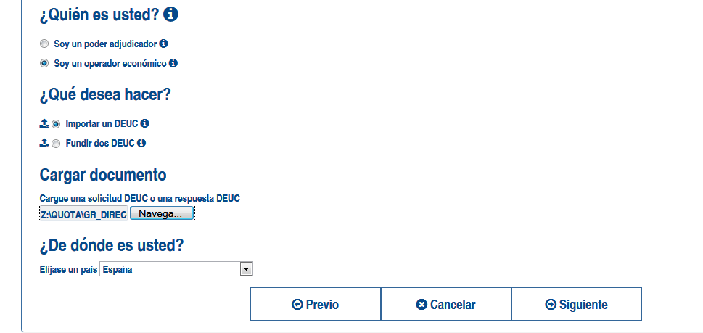

- Emplenar les dades, afegir el núm. de l’Anunci en el DOS si encara no està emplenat. Aquest número es facilitarà en el mateix anunci de licitació un cop s’hagi publicat en el DOUE.
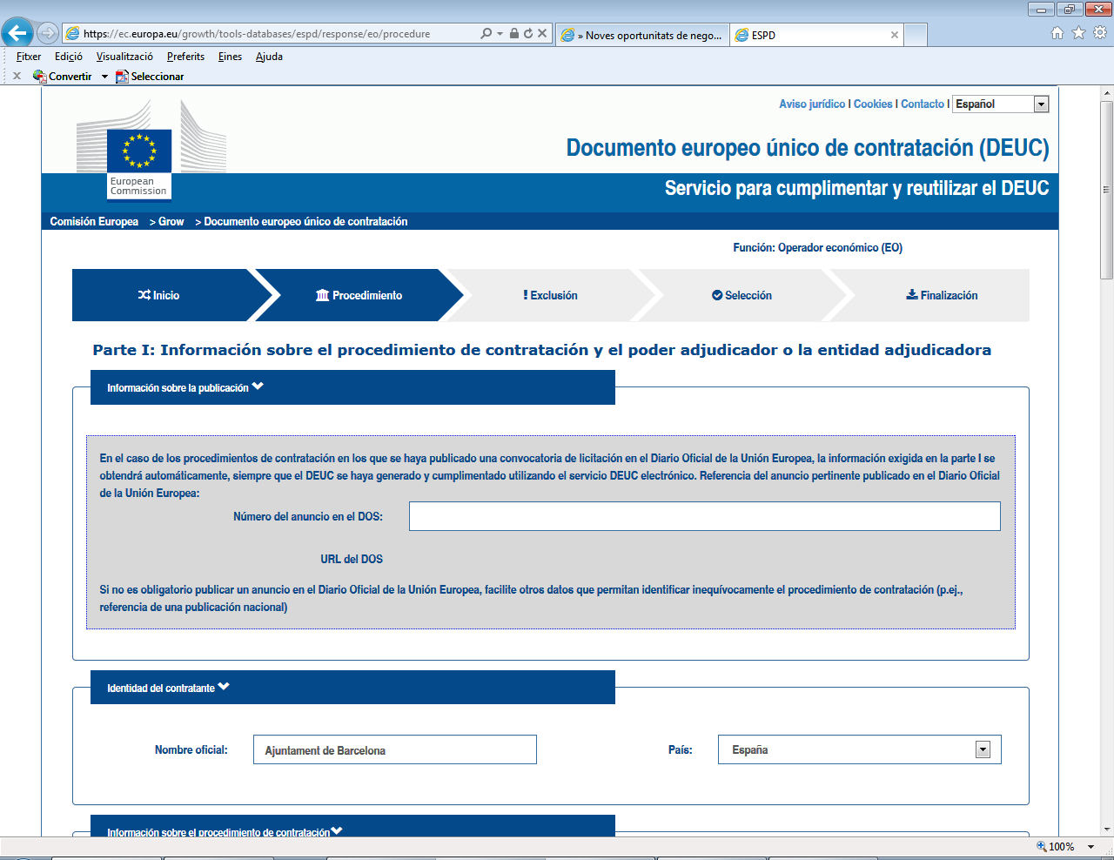

- Al final clicar “Imprimir”. Les pàgines es convertirà en una de sola.


- imprimir en una impressora pdf. Aquesta impressió convertirà el text en un pdf. que s’haurà d’obrir amb un pdf. que tingui signatura. Signar el pdf.

En cas d’unió temporal d’empreses (UTE) ha d’haver-hi una declaració responsable de cadascuna de les empreses/entitats que hi formaran part.
Aquesta dada se sol·licita exclusivament amb finalitats estadístiques - Microempresa: empresa amb menys de 10 treballadors i amb una xifra de negocis anual o balanç total anual que no excedeix els 2 milions EUR. - Petita empresa: empresa amb menys de 50 treballadors i amb una xifra de negocis anual o balanç total anual que no excedeix els 10 milions EUR. - Mitjana empresa: empresa que no és ni una microempresa ni una petita empresa, que té menys de 250 treballadors i que el seu volum de negocis anual no excedeix de 50 milions EUR o que el seu balanç total anual no excedeix de 43 milions EUR
Caldrà presentar una declaració responsable de cadascuna de les empreses/entitats de què es tracti, degudament emplenada i signada per dites empreses/entitats.
Si el PCAP inclou l’exigència de la informació de la subcontractació en la fase de licitació, els subcontractes que no s’ajustin a allò indicat en aquesta declaració responsable que acompanya l’oferta, per celebrar-se amb empresaris diferents als indicats en la mateixa o per referir-se a parts de la prestació diferents a les assenyalades aquí, no podran celebrar-se fins que transcorrin 20 dies des de que s’hagués cursat la notificació i aportat les justificacions corresponents a la seva aptitud, solvència, i no prohibició de contractar indicats a l’article 215.2.b) LCSP

